ПЕРЕЧЕНЬ

законов и иных нормативных правовых актов Приморского края, подлежащих признанию утратившими силу, изменению, приостановлению или принятию в связи с принятием проекта закона Приморского края
«О внесении изменения в Закон Приморского края «Об административных правонарушениях в Приморском крае»

Принятие проекта закона Приморского края «О внесении изменения в Закон Приморского края «Об административных правонарушениях в Приморском крае» в предлагаемой редакции признания утратившими силу, изменения, приостановления или принятия законов и иных нормативных правовых актов Приморского края не потребует.

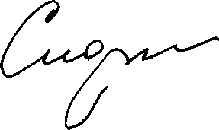

Первый вице-губернатор Приморского края

СВ. Сидоров

